里山生活玩家-竹趣味
竹子常見易取，可你知道怎麼玩嗎？
鄉下生活/野外活動中，該如何運用竹子的特性，
除使人大飽口福外，還可以有什麼趣味的花招呢？
讓我們以竹子為食器，蒸烤出美味的「胖」
讓我們以筍子為食材，料理出美味的菜色﹐
讓我們以竹子為材料，製作出回憶的童玩！

主辦單位：觀樹教育基金會 裡山塾
活動地點：苗栗縣苑裡鎮蕉埔里八鄰82號
活動日期：106年10月29日（日）散客一梯，，35人額滿為止(未滿20人則不開團)。
活動對象：親子家庭、成人
活動費用：$680元/人 (3歲以下不收費，亦不領取材料喔！）。
聯絡方式：037-745200 / Email: organic.farm＠msa.hinet.net
活動內容：
時 間 | 活動 名稱 | 內 容
0915~0930 | 玩家報到！ | 玩家們！請記得早點起床，準時來報到！
0930~1000 | 里山竹生活 | 一二三四五，台灣有哪些竹？吃的用的玩的，讓我們一起當個知竹達人。
1000~1100 | 竹筒蒸「胖」  ＊胖＝麵包 | 分工合作，有人揉麵團、有人做”竹烤箱”，一起蒸烤出美味的麵包。
1100~1230 | 筍子好料理 | 筍子要怎麼煮才好吃，網路上這麼多”撇步”，哪一個才是真？讓我們跟著達人一起做出美味筍料理。
1230~1330 | 午餐 | 大快朵頤，補充能量
1330~1530 | 竹蜻蜓滿天飛 | 自己動手或鋸或削，大人拾起兒時回憶，小孩創造童年回憶。
攜帶物資：請穿長褲、包腳式的鞋、遮陽帽或雨具、湯匙、筷子、水壺。

報名方式：填寫報名表後，可用E-mail：organic.farm@msa.hinet.net回傳或用傳真方式037-745101。確認報名成功後，請於三天內繳交活動費，並將繳費收據傳真確認，始完成報名手續。
匯款銀行 | 第一銀行天母分行(007)
戶名 | 財團法人觀樹教育基金會
帳號 | 190-50-391889
備註 | 請於匯款單備註欄上填寫:  1.活動日期 / 梯次  2.報名人數 / 姓名  （如以ATM繳費請來電告知帳號後五碼）

退費標準：報名後因故無法來的話，請於活動日的十五天前(不含)告知，將酌收行政費100元/人；活動日七天前(不含)告知，扣活動費用50%(含匯費)；之後告知取消者，恕不退費。因天災或不可抗力之因素，無法如期舉行活動時，將全額退費。
裡山塾址：苗栗縣苑裡鎮蕉埔里八鄰82號(在苗130縣道上)
交通方式：
開車時，如走
- 國道三號者，下苑裡交流道(接140線道)，選往三義方向，遇苗121左轉往山腳方向，再接苗130往三義方向，過蕉埔國小後約200公尺左手邊。
- 國道一號者，下三義交流道，沿台13線（水美街）往北走，左轉苗130線道，約8.2K處右手邊即是(ps:如看到蕉埔國小表示過頭了，請調頭200公尺)。
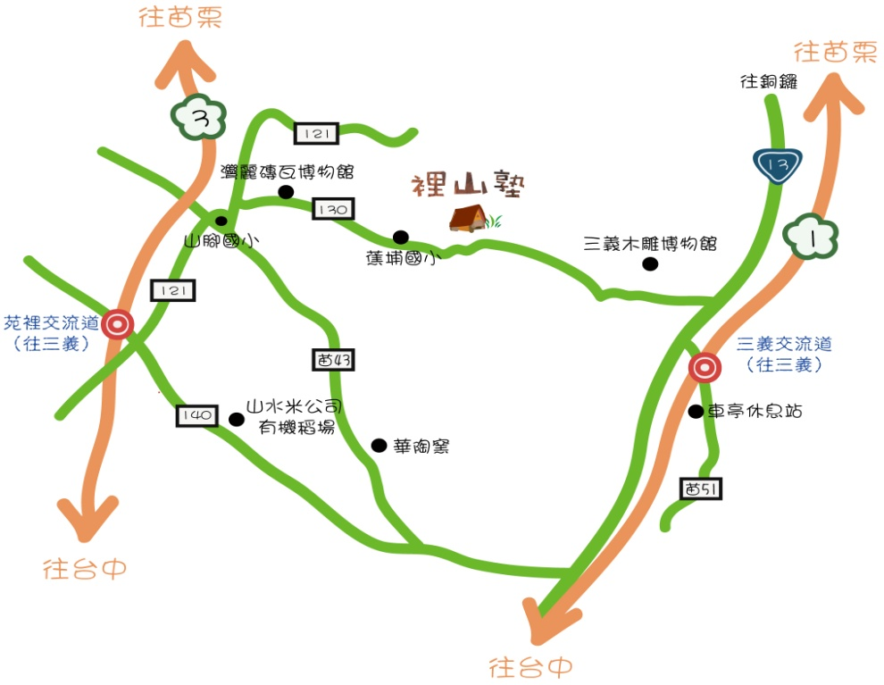

「里山生活玩家-竹趣味」報名表
報名者： |  |  |  |  | 性別： 男 女
出生年月日：
聯絡電話：（日） （夜） FAX：
手機： 電子郵件信箱：
連絡地址：□□□
活動日期： 10/29 （日）
我從哪裡獲得此訊息：
□Facebook □網路 □親朋好友 □老師 □其他
一家老少都要來，請分別填寫資料（個人報名，填完以上資料即可）
姓名 | 出生年月日 | 年齡 | 親子關係 | 有無特殊病史或其他需求
對於此次活動的任何想法或期待：(例如：對活動的期待、先前的經驗..等等，空格不夠可另紙繕寫）

謝謝您用心填寫！煩請傳真至「裡山塾」037-745101或E-mail至organic.farm@msa.hinet.net。
請您在送出報名表後，主動來電037-745200確認報名成功。(本報名表可自行影印使用)
＊報名表所提供之個人資料，僅作為本次活動通知與聯繫使用。

